１ねん せいかつか 「ともだちと なかよし①」
小学校１年 生活科７
がくしゅうした ひ： がつ にち ようび

なまえ：

☆ともだちと なかよく なるために、すきな ものを
かいた めいしを つくろう。
（おてほん）
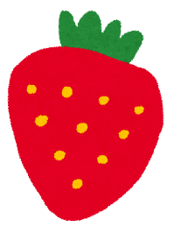
いちかわ
たろう

※ともだちに わたすときに きりわけましょう。
１ねん せいかつか 「ともだちと なかよし①」
小学校１年 生活科７
がくしゅうした ひ： がつ にち ようび

なまえ：

☆「じこしょうかい げえむ」を するため、さいんかーどを
つくりましょう。
じぶんの なまえと すきなものを まんなかに かこう。
※ともだちに さいんを もらう ばしょを あけておこう。

